Chapitre 5:
Effet du pH sur l’activité enzymatique
Introduction

Les enzymes comme toutes les protéines sont des macromolécules amphotères qui contiennent un grand nombre de groupements ionisables portés les acides aminés qui constituent la chaîne polypeptidique (l’extrémités N- et C-terminales et par les radicaux des acides aminés) ; notamment COOH de l’acides aspartique et / ou glutamique, les groupements amines des acides aminés et l'immidazol de l'histidine
Ces groupements peuvent se protonés ou déprotonés selon le pH du milieu dans lequel se trouve l’enzyme. Ces enzymes auront par conséquent des pHs optimaux, où l'activité est maximale, selon leur structure et la nature de leur site actif.
Les effets du pH peuvent se voir au niveau de l'enzyme qui subit une modification de l'ionisation d'un groupement fonctionnel de l'enzyme, une modification de la structure de la protéine, modification du site de fixation du substrat et/ou modification de la catalyse. Dans le cas où il y a une modification de la fixation du substrat sur l'enzyme il y aura une modification du Km, car il reflète l'affinité de l'enzyme pour son substrat. L'effet du pH peut également se voir au niveau du substrat : on obtient un substrat ionisable avec un des formes se fixe sur l'enzyme.
  - Formalisme des paramètres cinétiques en fonction du pH
L’effet du pH sur le comportement d’une enzyme peut être décrit par le schéma:
EH2 + S EH2.S EH2
K1 KS K’1
EH + S EH.S kcat EH + P
K2 K’2
E + S E.S E
Selon ce schéma on considère que la forme EHS qui donne un produit
K1 et K2 représentent les constantes d’équilibre de de protonation et de déprotonation de l’enzyme libre.
K’1 et K’2 représentent les constantes d’équilibre de de protonation et de déprotonation de l’enzyme complexée.

2.1. Effet du pH sur la vitesse maximale Vm
Vm
Vm (pH) =
1 + [H+]/K’1 + K’2/[H+]

L’étude de la variation de la vitesse maximale (Vm) en fonction du pH en utilisant la méthode de Dixon permet d’obtenir la courbe suivante :
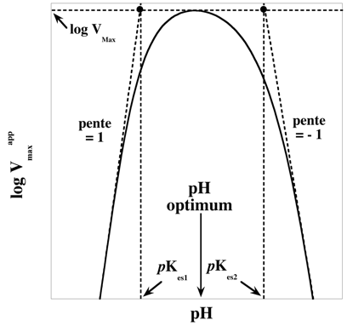
Cette méthode, appelée également le logarithme de Dixon, permet la détermination des pKs et le nombre de groupes qui influencent l’activité enzymatique.
- Dans un pH acide
Vm
1 + [H+]/K’1 + K’2/[H+]
log Vm (pH) = log

= log Vm – log (1 + [H+]/K’1 + K’2/[H+] )
Le terme K’2/[H+] peut être ignoré, et le 1 peut être négligé
= log Vm – log ([H+]/K’1)
= log Vm - log [H+] + log K’1
= log Vm + pH – pK’1
- Dans un pH alcalin
Vm
1 + [H+]/K’1 + K’2/[H+]
log Vm (pH) = log

= log Vm – log (1 + [H+]/K’1 + K’2/[H+] )
Le terme [H+]/K’1 peut être ignoré, et le 1 peut être négligé
= log Vm – log (K’2/[H+])
= log Vm - log K’2 + log [H+]
= log Vm + pK’2 – pH

N.B. pH = - log [H+] et pK = -log K

2.2. Effet du pH sur la constante de Michaelis Km
1 + [H+]/K1 + K2/[H+]

1 + [H+]/K’1 + K’2/[H+]

Km (pH) = Km

La représentation graphique du Km(pH) en fonction du pH permet la détermination des pKs de l’enzyme libre et de l’enzyme complexé. Elle est très compliquée, pour cela elle est peu utilisée

2.3. Effet du pH sur le rapport Vm / Km
1
1 + [H+]/K1 + K2/[H+]
Vm (pH) / Km (pH) = (Vm / Km) ( )

La représentation du log Vm (pH) / Km (pH) en fonction du pH permet la détermination du pK1 et pK2 de l’enzyme libre

